**Aminoácidos**

¿Cómo están agrupados los aminoácidos? (1)

Los aminoácidos se agrupan dependiendo de su cadena lateral R. Podemos encontrar:

-alifáticos: su cadena R es una cadena hidrocarbonada

-aromáticos: en su cadena R encontramos un grupo aromático

-azufrados: en su cadena alifática encontramos un S unido

-hidroxilados: en su cadena alifática encontramos un grupo -OH que hace que este aminoácido sea más hidrofílico.

-básicos: poseen en su cadena R una carga positiva, atrayendo protones, presenta una amina adicional.

-acido: poseen en su cadena alifática una carga negativa, favoreciendo donar protones, poseen un grupo carboxílico adicional

**Proteínas**

Proteínas: como están formadas, enlaces y estructuras (2)

Las proteínas son polímeros de aminoácidos unidos por enlaces peptídicos. Estos enlaces son una unión entre el grupo amino de un aminoácido y el grupo carboxílico de otro aminoácido con la eliminación de una molécula de agua.

La secuencia de aminoácidos, su número, su ordenamiento y el tipo de cada aminoácido es lo que forma la **ESTRUCTURA PRIMARIA**, es la que le otorga sus propiedades y características funcionales.

La cadena polipeptídica puede plegarse gracias a la formación de puentes de H entre los átomos que forman el enlace peptídico otorgándole estabilidad, esto es lo que conforma la **ESTRUCTURA SECUNDARIA**. Dependiendo como sea el plegamiento podemos encontrar:

-hélice alfa: el esqueleto se pliega en el espacio en forma de helicoide dextrógira, es una estructura periódica y cada enlace peptídico forma dos puentes de H. Las cadenas R de los AA se sitúan en la parte externa de la hélice lo que evita impedimentos estéricos. Esta estructura puede tener cualquier AA excepto la prolina que no tiene libertad de giro por estar integrada en un heterociclo, por este motivo la prolina determina una interrupción en la conformación hélice alfa

-lamina beta: el esqueleto se pliega al máximo, permitiendo que sus enlaces le den la forma de una lámina plegada mediante puente H. Las cadenas R de los AA se ubican en forma alterna de derecha a izquierda. Si la estructura beta tiene el mismo sentido la hoja beta es paralela si tiene sentido opuesto es anti paralela

Su conformación tridimensional en el espacio es lo que forma a la **ESTRUCTURA TERCIARIA**. Esta estructura está determinada por la secuencia de AA (estructura primaria) y es la responsable de las propiedades biológicas ya que la disposición espacial de los grupos funcionales determina la interacción con los ligandos. Tenemos dos clases de estructura terciaria:

-globular: es aproximadamente esférica y esta formados por segmento alfa y beta.

- fibrosa: todas las moléculas pueden disponerse como alfa o como beta.

Estás se mantienen unidas gracias a varias uniones e interacciones se sus cadenas laterales, por ejemplo:

Enlaces covalentes que se deben a:

- formación de puentes disulfuro

- formación de un enlace amida

Enlaces NO covalentes que se deben a:

-fuerza electrostáticas

-puente de H

-interacciones hidrofóbicas

Las Estas son las que les confieren la actividad biológica y esta depende de la naturaleza y numero de cadenas que se unan. Se mantienen unidas por las mismas interacciones que están presentes en la estructura terciaria. Las más abundantes son las interacciones hidrofóbicas, polares, electrostáticas y puente de H. La pérdida de una cadena, hace que pierda su funcionalidad.

Por último, la interacción de dos o más proteína o de una proteína con una biomolécula forma la **ESTRUCTURA QUINARIA**. Por ejemplo si se unen más de una proteína pueden formar dímeros que se ensamblan formando micro túbulos y si se une una proteína con una biomolécula se forman por ejemplo glucoproteínas lipoproteínas, etc.

Estructura 1°: enlace covalente

Estructura 2°, 3°, 4° y quinaria: enlace No covalente

Enlace puente de H: se establece entre los grupos CO (aceptor de H) y NH (dador de H) del enlace peptídico

**Mioglobina-Hemoglobina**

Características y función de la hemoglobina. Comportamiento frente a las variaciones del O2 (12)

La hemoglobina es una hemoproteína compuesta por 4 cadenas poli peptídicas (2 alfa y 2 betas) cada una unida a un grupo hemo. El grupo hemo está estabilizado en el interior de la hemoglobina y la mioglobina por enlaces hidrofóbicos provenientes de la fenilalanina y la valina.

La unión del oxígeno al hierro en un grupo aislado produciría la oxidación irreversible de este, impidiendo así el transporte de oxígeno en sangre. La porción proteica previene dicha oxidación, realizando una unión reversible y haciendo posible el transporte de oxígeno en sangre.

La oxigenación de los grupos hemo cambia el estado electrónico de los grupos, esto afecta a sus características espectrofotométricas, a esto se debe la diferencia de color entre la sangre arterial (rojo vivo/ presencia de O2) y la sangre venosa (rojo oscuro/ ausencia de O2).

El comportamiento de la hemoglobina presenta valores altos de saturación o alta afinidad por el oxígeno a las presiones parciales de O2 presentes en los pulmones o alveolos, y poca afinidad al oxígeno a las presiones parciales existentes en los tejidos.

La unión del oxígeno induce cambios conformacionales en las subunidades vecinas, provocan una disminución de la constante y el oxígeno se une a mayor velocidad.

A bajas presiones de oxigeno la hemoglobina presenta dificultad para unirse al oxigeno ya que esta interfiere en la conformación de la misma, la cual es responsable de estabilizarla y darle rigidez. Cuando el oxígeno se une, se produce un efecto de cooperatividad y hace que el oxígeno sea unido con mayor facilidad disminuyendo su resistencia a la saturación, y viceversa, cuando sale un oxigeno promueve la salida del resto provocando nuevamente el estado de rigidez.

Efectos alostéricos de otros ligandos sobre la hemoglobina:

La hemoglobina es una proteína alostérica, esto implica que su afinidad por O2 se altera por determinados efectores que no actúan directamente sobre el grupo hemo sino que interaccionan en otro lugar de la proteína. Algunos efectores alostéricos son: CO2, H+

Estos disminuyen la afinidad de la Hb por el O2 desplazando la curva de saturación hacia la derecha

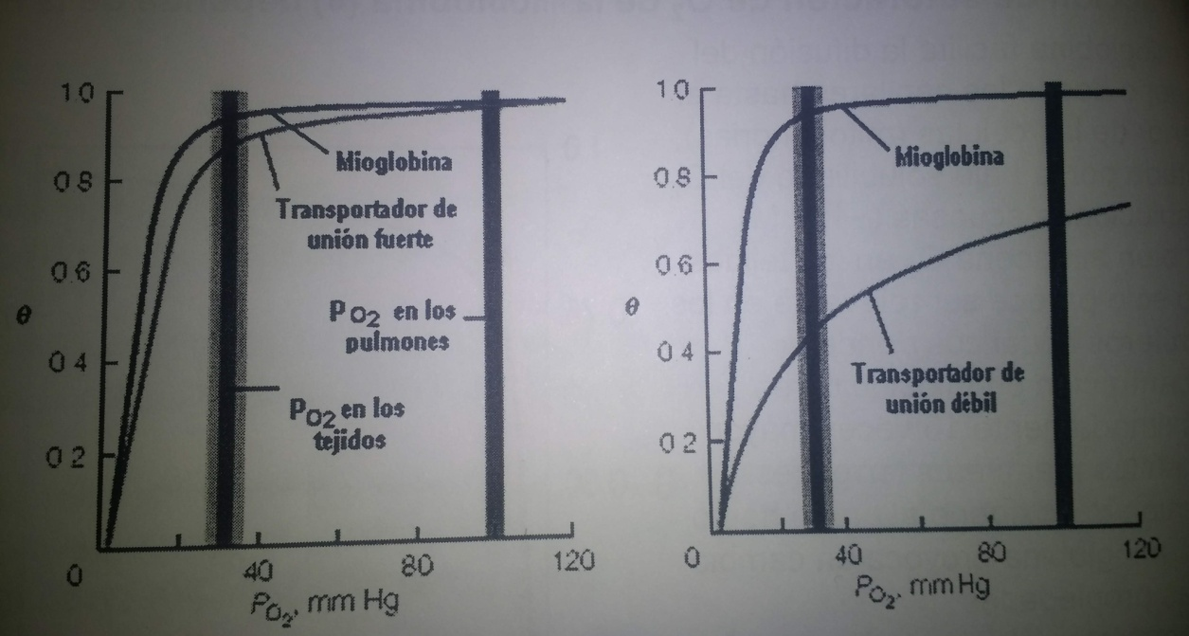

**Membranas Biológicas**

Están formadas por lípidos, proteínas e hidratos de C y fosfolípidos de membrana

Los fosfolípidos son moléculas anfipáticas ya que poseen una cabeza polar o hidrofílica y una cola no polar o hidrofóbica. En la célula estos se disponen a formar una bicapa lipídica que posee una forma esférica

Modelo del mosaico fluido:

Las membranas biológicas son fluidas y asimétricas. Sus componentes se integran formando un mosaico y están compuestas por una bicapa lipídica, proteínas y glúcidos

La bicapa lipídica es una barrera altamente selectiva para el paso de sustancias, está compuesta fundamentalmente por fosfolípidos, esfingolípidos y colesterol. La presencia de colesterol regula la fluidez y le da estabilidad. Para controlar la fluidez de la bicapa debo controlar el nivel de colesterol que hay en la misma.

Proteínas de membrana

-integrales: son las que atraviesan parcial o totalmente la membrana

-periféricas: son las que se encuentran en la cara interna o externa de la membrana

Las moléculas que pueden difundir a través de la membrana lo hacen a diferentes velocidades dependiendo de su capacidad para solubilizarse en la parte hidrofóbica de la bicapa

Quienes pueden atravesar la membrana?

-las moléculas polares y no polares pequeñas y sin carga, ejemplo: O2, CO2, urea atraviesan la membrana

-las moléculas polares grandes sin carga y los iones, ejemplo: glucosa, AA , Cl- Na+ NO atraviesan la membrana

En las proteínas:

- la parte no amonoacídica se denomina grupo prostético

-ausencia de grupo prostético se denomina apoproteína

-conjunto de apoproteína y grupo prostético se denomina holoproteína

Membranas. Explicar los dos tipos de transporte (3)

Transporte pasivo: que es un transporte a favor del gradiente de concentración, sin gasto de energía. Dentro de este transporte podemos encontrar:

-osmosis: es el movimiento de agua en una membrana semipermeable.

-difusión simple: es el movimiento de agua de una medio de baja concentración (hipotónico) a un medio de mayor concentración (hipertónico).

-difusión facilitada:

*mediada por carriers: la proteína transportadora permite el paso de un soluto que se encaja a su centro de unión y al cambiar la conformación libera el soluto hacia el otro lado de la membrana

*por canales iónico: se forman canales hidrofílico por los cuales pasa el soluto por difusión. Hay 3 tipos de canales: estos canales dependientes de estrés mecánico, dependiendo del voltaje o dependiendo del ligando

Transporte activo: es un transporte en contra del gradiente de concentración y se produce gasto de energía. Es llevado a cabo por proteínas transportadoras. Dentro de este transporte podemos encontrar.

-transporte acoplado: acopla el transporte de un soluto en contra de su gradiente de concentración al transporte de otro soluto a favor de su gradiente de concentración. Si el transportador desplaza a ambos soluto en el mismo sentido a través de la membrana se denomina transporte simporte, si lo desplaza en sentido contrario se denomina transporte antiporte

-bombas impulsadas por ATP: se acopla el transporte en contra de su gradiente a la hidrolisis de ATP. Dentro de estas bombas encontramos:

*bombas de Ca

*bombas de Na/K

-bombas impulsadas por la luz: acopla el transporte a la llegada de energía lumínica, ejemplo: bombas de protones

Mecanismo de la bomba de Na/K (11)

Es un mecanismo de contratrasporte, ya que a medida que libera 3 Na+, ingresan 2 K+ al interior de la célula.

1) El Na+ se una al centro de unión en la zona interna de la proteína transportadora

2) Se produce la hidrólisis de ATP dando ADP y Pi, este grupo Pi queda unido a la proteína y produce la activación de esta. Esta fosforilación provoca un cambio en la conformación de la proteína de manera que se libere el Na+ al exterior de la célula.

3) Ahora el K+ ocupa el centro de unión. La unión del K+ extracelular hace que se libere el Pi, por lo tanto se produce la desfosforilación.

4) La proteína transportadora vuelve a su conformación original descargando K+ en el interior de la célula

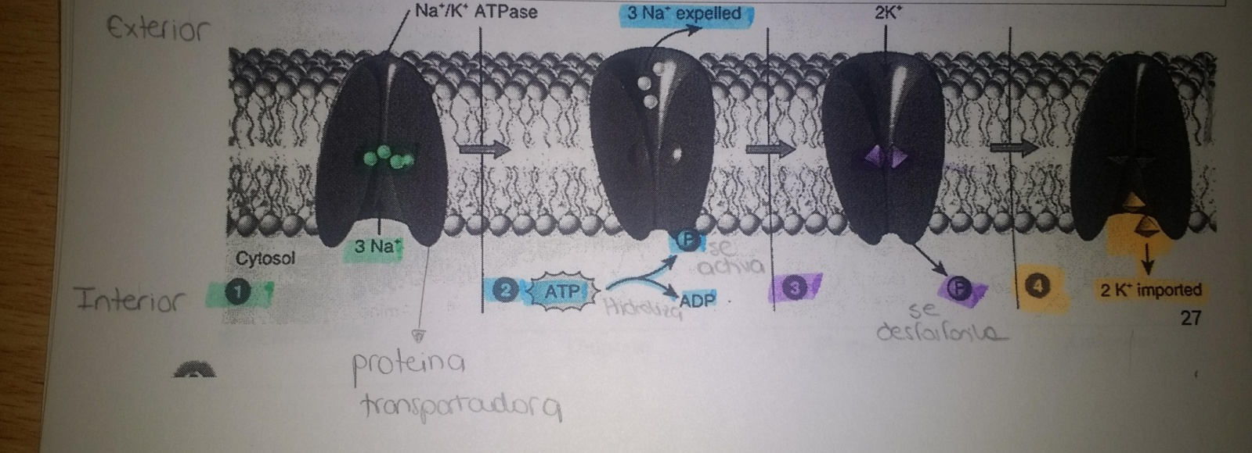

Mecanismo de la bomba de calcio (10)

En las membranas del retículo sarcoplásmico (en los músculos) y en las membranas de los distintos tipos de células se comprobó la existencia de Ca ATPasa, con sitios especifico de alta afinidad para el Ca2+ y ATP.

La enzima requiere Mg2+ como cofactor y cataliza la hidrolisis de ATP a ADP y Pi. La bomba de Ca2+ es una ATPasa que se fosforila y desfosforila en cada ciclo. La proteína transportadora se fosforila y promueve la liberación del Ca2+ al exterior, y luego se desfosforila volviendo a su conformación original produciendo el bombeo de Ca2+.

Mecanismo por el cual la glucosa ingresa a la célula (8)

La glucosa entra a la célula por el cotransporte de Na/glucosa. La glucosa entra a la célula aprovechando el transporte de Na, gracias al funcionamiento de la bomba de Na/k esto permite acumular glucosa en el citosol y así es liberada por difusión facilitada en la sangre. La entrada de Na a favor del gradiente de concentración impulsa un desplazamiento activo de otras sustancias hacia el interior de las células, en contra de su gradiente.

La glucosa también puede entrar pasivamente en célula después de una ingesta rica en azúcar. Cuando las comidas NO son ricas en azúcar la glucosa entra por el cotransporte de Na/glucosa.

Sistema de endomembranas:

Está conformado por el retículo endoplasmatico liso, rugoso, complejo de golgi y la membrana nuclear, permite la compartimentalizacion de la célula

**Enzimas**

Apoenzima: le falta el grupo prostético (inactiva)

Holoenzima: tiene el grupo prostético (activa)

La función de las enzimas es modificar la velocidad de reacción sin participar químicamente en ella. No alteran la constante de equilibrio, disminuyen la energía de activación por lo que se genera un estado de transición de menor energía. Esto se produce cuando se forma el complejo enzima-sustrato

Por ser catalizadores NO se consumen durante la reacción

Ciertas moléculas pueden inhibir la acción de una enzima, se los conoce como inhibidores y pueden ser:

-Irreversibles: inactivan definitivamente a la enzima, modifican permanentemente el sitio activo por interacción covalente entre el inhibidor y la enzima. No se puede aplicar la cinética de michaelis-menten

-Reversible: interacción no covalente entre el inhibidor y la enzima. Puede ser: competitiva, no competitiva y acompetitiva

Enzimas que cumplen con cinética de Michael-Mentel. Cómo actúa un inhibidor competitivo, uno no competitivo. Factores que afectan la actividad de una enzima (5)

Para explicar la relación de velocidad con la concentración de sustrato, propusieron que las reacciones catalizadas enzimáticamente ocurren en dos etapas:

*en la primer etapa se forma un complejo enzima- sustrato

*en la segunda etapa el complejo E-S da lugar a la formación de productos y así se libere la enzima libre

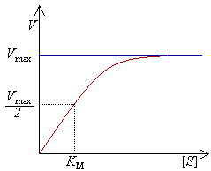

Km es la concentración de sustrato para la cual la velocidad de reacción es la mitad de la velocidad máxima. Posee unidades de concentración y permite conocer la afinidad de la enzima por el sustrato

↓ Km ↑ afinidad de la enzima por el sustrato

Es una constante para cada enzima en ciertas condiciones de T°, Ph y sustrato

Las propiedades de la enzima:

-son proteínas y actúan como catalizadores

-si cambia la conformación de la proteína cambia la actividad catalítica

- los factores que influyen la actividad de la enzima son: temperatura, pH y cofactores

Inhibidor competitivo:

- se une de forma reversible a la enzima formando un complejo enzima-inhibidor

-el sustrato y el inhibidor compiten por el mismo lugar por lo que el inhibidor tiene que ser similar a la enzima.

- Depende de la concentración del sustrato, de la del inhibidor y de la afinidad de cada uno de ellos por la enzima

-Aumentando la concentración del sustrato disminuye la inhibición

-El Km esta aumentado (disminuye la afinidad enzima-sustrato) y NO se modifica la velocidad máxima

↑Km; Vm =

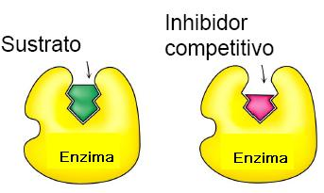

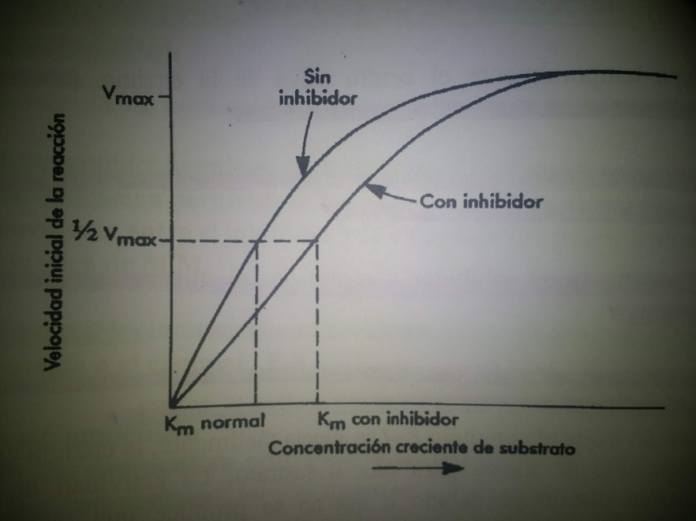

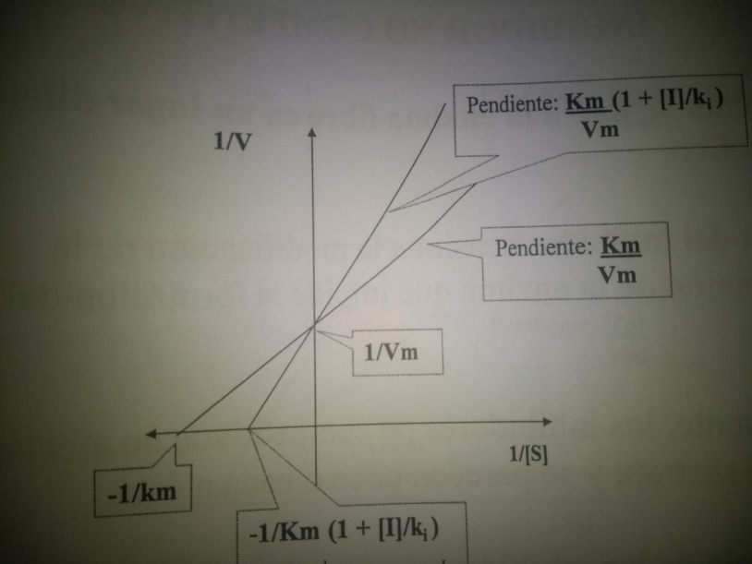

Inhibidor NO competitivo:

-Depende de la concentración del inhibidor pero no de la del sustrato

-Aumentando la concentración del sustrato NO disminuye la inhibición

-El Km NO cambia (no se modifica la afinidad enzima-sustrato) y disminuye Vm

↓Vm ; Km=

-No es necesario que el inhibidor sea igual al sustrato ya que el inhibidor no compite con la enzima

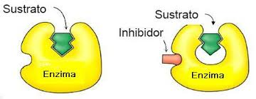

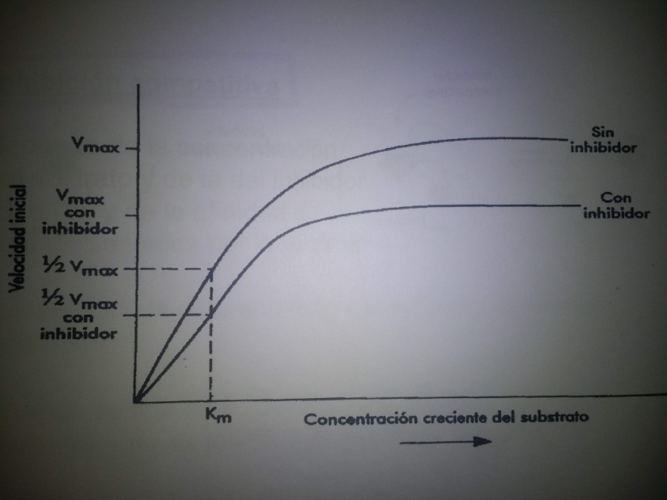

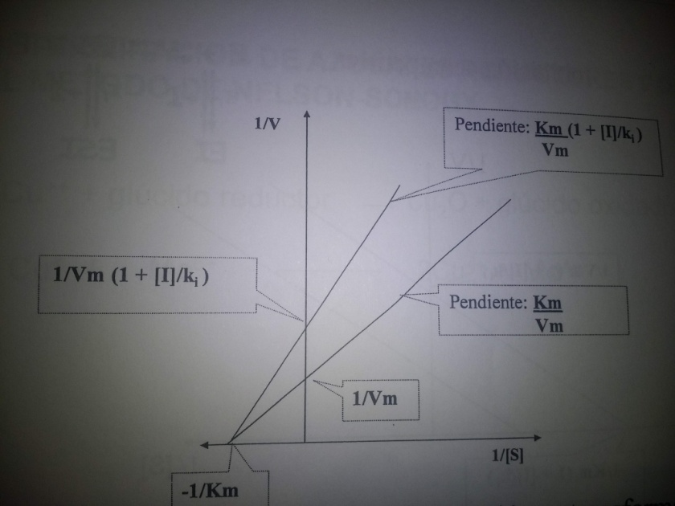

Factores físico-químicos que afectan la actividad enzimática

-Temperatura: Al aumentar la temperatura aumenta la velocidad de la reacción, esto ocurre hasta alcanzar una temperatura óptima de la enzima. Pasado ese valor los aumentos en la T° provocan una caída de la actividad catalítica disminuyendo la actividad biológica de la enzima

-pH: El máximo valor de actividad enzimática se obtiene a pH óptimo. Los cambios en el pH generan cambios en la cargas + y – lo que genera a su vez un cambio en la estructura tridimensional viéndose disminuida la actividad enzimática

Enzimas alostéricas

Las moléculas reguladoras (un activador o un inhibidor) se unen a una enzima en algún lugar diferente al sitio activo. El lugar de unión del regulador se conoce como **sitio alostérico**

Las enzimas alostéricas tienen varios sitios activos localizados en diferentes subunidades proteicas. Cuando un inhibidor alostérico se une a una enzima cambian ligeramente todos los sitios activos de manera que funcionan menos eficientemente. También hay activadores alostéricos, algunos de ellos se unen a una enzima en lugares que no son el sitio activo y causan un aumento en la función de este.

En el proceso conocido como cooperatividad, el sustrato puede servir como un activador alostérico: al unirse a un sitio activo, aumenta la actividad de otro sitio activo.

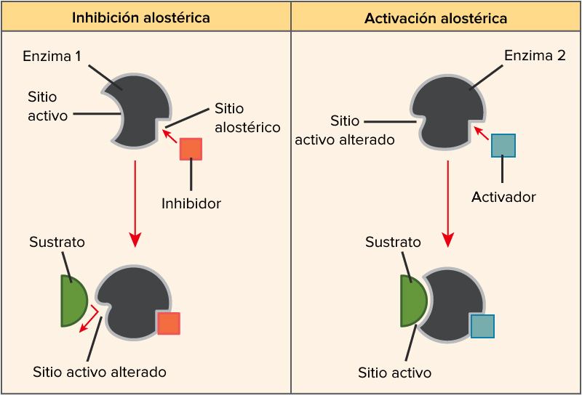

¿Qué es un cofactor? (4)

Los cofactores son sustancias no proteicas que colaboran con la catálisis enzimática. Pueden ser iones inorgánicos como el Mg2+ o el Fe2+, o moléculas orgánicas, a estas se las llaman COENZIMAS. Las coenzimas se definen como sustancias termoestables, de bajo peso molecular, que se requieren para la actividad de la enzima.

Las coenzimas que se unen a la enzima por enlaces covalentes se las llaman GRUPOS PROSTETICOS. La enzima unida a su grupo prostético se llama Holoenzima, a su vez la parte proteica de una Holoenzima es una Apoenzima

**Metabolismo de hidratos de carbono**

Los hidratos de carbono de la dieta ingresan a la célula por difusión facilitada y por co-transporte con Na+ a favor de gradiente y de allí pasan a la circulación para llegar al hígado

Gran parte de la glucosa es captada por el hígado, glucógeno génesis (también en musculo)

La glucosa que queda en sangre pasa a los tejidos por difusión facilitada

* El glucógeno hepático puede ser degradado a glucosa que se libera a la circulación de acuerdo a las demandas del organismo
* El glucógeno muscular no sirve como fuente de glucosa sanguínea, esta es degradada para su propia demanda energética

Destino de la glucosa

La fosforilación a glucosa 6 fosfato es el paso inicial de todas las vía de utilización de la glucosa. Es catalizada por la hexoquinasa I, II, III y glucoquinasa o IV

Mantiene baja la concentración de glucosa intracelular favoreciendo el gradiente de concentración para el ingreso de glucosa, las membranas son impermeables a la G6P

¿Cómo funcionan las hexoquinasas y la glucoquinasa? (13)

La glucosa es fosforilada por la HEXOQUINASA a glucosa 6 fosfato (G6P)

Existen 4 isoenzimas de hexoquinasa (I, II, III, IV)

La hexoquinasa I, II, III se encuentra en distintos tejidos y poseen un Km bajo para glucosa por lo trabaja con bajas concentraciones de glucosa

Las hexoquinasas son inhibidas por el producto de reacción: la G6P por lo que si la concentración de este producto es mayor que el valor normal la enzima es inhibida

La hexoquinasa IV se encuentra en el hígado y se denomina GLUCOQUINASA la cual participa en la regulación de la glucogenogenesis en el hígado. Esta enzima cataliza la fosforilación de glucosa a G6P y trabaja cuando la concentración de glucosa es elevada

Posee elevado Km para glucosa, por esta razón su actividad depende de la cantidad de glucosa disponible y solo alcanza valores fisiológicamente significativos cuando la oferta de glucosa es abundante por ejemplo: después de la ingesta de una comida rica en carbohidratos

A valores de glucemia normal en ayunas la actividad de esta enzima es muy baja. La G6P no inhibe a la glucoquinasa.

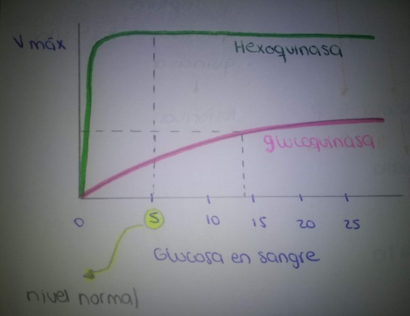

¿Qué pasa en estado de ayuno? (14)

En estado de ayuno al no haber ingerido ningún alimento rico en carbohidratos, no hay presencia de glucosa de la cual obtener energía. En este caso, el cuerpo comienza a activar diferentes rutas metabólicas para obtener esa glucosa.

El glucagón produce una disminución de la glucolisis y un aumento de la gluconeogénesis en el higado, por un mecanismo que depende del valor inicial del AMPc.

Después de unas cuantas horas sin comer el hígado es la principal fuente de glucosa para el cerebro. Se degrada el glucógeno en glucosa-1-P, este a glucosa-6-P, y a continuación se libera como glucosa libre, que se dirige al torrente sanguíneo.

Los aminoácidos provenientes de la degradación de las proteínas y el glicerol proveniente de la degradación del TAG en el tejido adiposo, se utilizan para la gluconeogénesis. Los ácidos grasos son el combustible principal para el hígado.

La GLUCONEOGENESIS es una ruta anabólica que permite la síntesis de glucosa sin los precursores glúcidos, por ejemplo en:

**-CICLO DE CORI:** por medio del lactato producido por el musculo, se puede formar glucosa y glucógeno.

**-CICLO DE ALANINA -GLUCOSA:** el piruvato formado por el musculo se une a un grupo amino y forma alanina, esta alanina se encuentra en el torrente sanguíneo y entra al hígado y se convierte en piruvato, por la cual se genera glucosa.

**-HIDROLISIS DE TRIACILGLICEROL:** durante la hidrólisis del triacilglicerol se forma glicerol, mediante la glicerol quinasa pasa a glicerol-3-P y de ahí a gliceraldehído-3-P que entra a ruta glucolítica y se transforma en glucosa.

**-cualquier intermediario del CICLO DE KREBS.**

**-GLUCOGENOGENESIS.**

Vías metabólicas de la glucosa

1. Glucógeno-génesis

Se produce la síntesis de glucógeno a partir de glucosa la cual tiene mucha importancia en hígado y musculo

Es un proceso anabólico que requiere energía

En el ser humano el hígado puede llegar a tener hasta 6% de su peso en glucógeno, especialmente después de una alimentación rica en carbohidratos, esa proporción se reduce considerablemente después de un ayuno prolongado. El glucógeno hepático regula el nivel de glucosa en sangre (glucemia). Cuando aumenta la glucemia el hígado sustrae glucosa de la circulación y la almacena como glucógeno

En el musculo esquelético el glucógeno representa aprox el 1% de su peso, el glucógeno muscular suministra glucosa SOLO para la actividad muscular.

La glucógeno génesis posee 5 etapas

1) Fosforilación de la glucosa por medio de la hexoquinasa, obteniendose glucosa-6P.

2) Formación de glucosa-1-P por transferencia del P de posición 6 a 1. Catalizado por la fosfoglucomutasa.

3) Activación de la glucosa, a partir de la glucosa-1-P y UTP, se forma UDP-glucosa y PPi (pirofosfato).

4) Adición de la glucosa activada a los resto de glucógeno preexistentes, catalizado por la glucógeno sintasa, se agregan glucosas en unión alfa 1-4.

5) La formación de ramificaciones transfiriendo segmentos de 6 o más glucosas para insertarlos en cadenas vecinas mediante uniones alfa 1-6, éste proceso esta catalizado por la enzima ramificante.

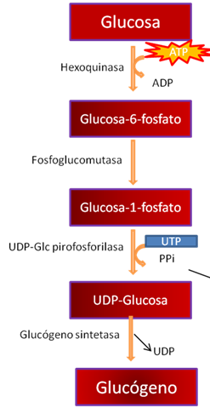

Gasto energético: Se consumen 2 moles de ATP por cada glucosa que e incorpora al glucógeno.

1 mol de ATP en la fosforilación de la glucosa.

1 mol de ATP en la fosforilación del UDP liberado en la etapa 4.

1. Glucógeno-lisis

Se degrada glucógeno a glucosa o G6P (es el proceso inverso de la glucógeno génesis)

Posee 4 etapas:

1) Fosforólisis de glucógeno: la fosforilasa rompe las uniones alfa 1-4

2) Hidrólisis de uniones glucosidicas alfa 1-6 por la enzima desramificante

3) Formación de G6P.

4) Formación de glucosa libre: se hidroliza la G6P a glucosa y fosfato, esto es llevado a cabo por la enzima glucosa 6 fosfatasa que se encuentra en el retículo endoplasmatico de hígado, riñón e intestino pero NO en musculo, por esta razón el hígado, riñón e intestino pueden ceder glucosa a la circulación pero el musculo NO

En el musculo el glucógeno inicia su degradación con etapas similares a las del hígado. Pero la G6P formada no puede hidrolizarse por falta de glucosa 6 fosfatasa y sigue su camino catabólico en el musculo por via de la glucolisis

El glucógeno es una reserva a la cual se recurre para obtener glucosa

EL hígado regula la glucemia asegurando la provisión constante de glucosa a los tejidos

Luego de una comida aumenta la glucemia y en estos periodos de exceso de oferta el hígado sustrae glucosa de la circulación y la almacena a como glucógeno. En los intervalos entre comidas el hígado degrada su glucógeno y libera glucosa a la sangre.

En musculo el glucógeno actúa como reserva rápidamente movilizable que provee combustible para la contracción

El musculo no puede liberar glucosa, sus depósitos de glucógeno son utilizados exclusivamente por el propio tejido

Efecto de la adrenalina

Algunas hormonas que regulan la síntesis y degradación del glucógeno son: insulina, glucágon, adrenalina o epinefrina y noradrenalina

La adrenalina e una hormona secretada en situaciones de estrés por la glándula suprarrenal que regula el metabolismo de glucógeno y glucosa a través de receptores de membrana alfa adrenérgicos y beta adrenérgicos (ambos presentes en el tejido hepático)

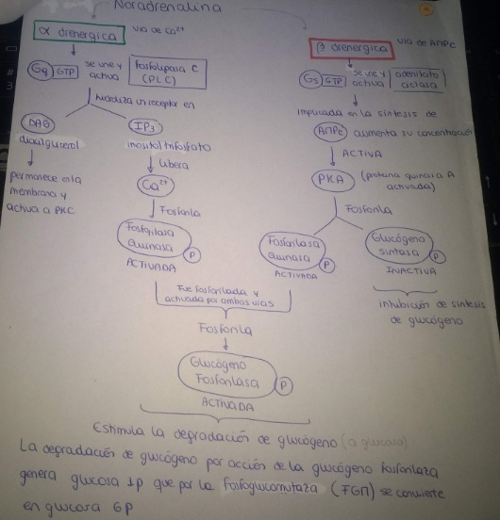

Efecto del glucagón

Lo que regula la secreción de glucagón es el nivel de glucosa en sangre. El aumento de la glucemia inhibe la secreción de glucagón mientras que la hipoglucemia la activa

El glucagón se une a receptores específicos de membranas acoplados a proteínas Gs (formada por 3 subunidades: ALFA-BETA-GAMMA). El dímero beta-gama se separa y el alfa toma GTP liberando GDP, continuando con la búsqueda y activación de la adenilato ciclasa, ésta aumenta el nivel de AMPc a partir de ATP.

El aumento del AMPc ataca a la estructura reguladora de la PKA (contiene una estructura reguladora y una catalítica INACTIVA) liberando la estructura catalítica AVTIVADA, que a su vez va a activar a la fosforilasa e inhibe la glucogenosintetasa, promoviendo la liberación de glucosa en sangre, esto es solo activo en el hígado. El efecto hiperglucemiante es reforzado por el aumento de la gluconeogénesis.

Cuando descienden los niveles de azúcar en sangre, la hormona glucagón indica al hígado que produzca y libere más glucosa y que deje de consumirla para sus propias necesidades.

1. Glucolisis

Glucolisis. Explicar las 2 fases. Productos. Rendimiento energético (16)

La glucolisis en la ruptura de azúcar, en donde se desdobla una molécula de glucosa en 2 de ácido pirúvico. Esta ruptura se realiza en el citosol, y esta catalizado por 11 enzimas diferentes.

Es el inicio de un proceso que puede continuar con

-respiración celular si hay oxigeno

-fermentación si no hay oxigeno

La glucolisis se puede dividir en 2 atapas:

-FASE DE INVERSION DE ENERGIA: en donde la glucosa es activada por medio de 2 moléculas de Pi, y esto se obtiene de uniones de alta energía (ATP). En esta etapa la glucosa se divide en 2 moléculas de gliceraldehído-3-P

-FASE DE COSECHA DE ENERGIA: las dos moléculas de gliceraldehído-3-P se transforman en 2 de ácido pirúvico, dándonos una cosecha total de 4 ATP.

Balance energético:

Glucosa → glucosa-6-P -1 ATP

Fructuosa-6-P → fructuosa-1,6-diP -1 ATP

2 1,3-difosfoglicerato → 2 3-fosfoglicerato +2 ATP

2 fosfoenolpiruvato → 2 piruvato +2 ATP

Ganancia neta: +2 ATP

Ciclo de Cori (9)

Es una cooperación metabólica entre el hígado y el musculo.

Los músculos muy activos utilizan glucógeno como fuente de energía, esto produce lactato por medio de la glucolisis produciendo además un ATP. En la recuperación parte de este lactato entra al torrente sanguíneo y se dirige al hígado. Allí, el lactato es convertido nuevamente por la gluconeogénesis en glucosa consumiendo un ATP. Esta glucosa, originada en el hígado, entra a la circulación y se dirige al musculo para restablecer los niveles de glucógeno.

La ruta global de este ciclo es glucosa → lactato → glucosa.

* Cuando el O2 es suficiente el piruvato formado en el musculo es oxidado a CO2 y H2O en el propio tejido
* Cuando el O2 es insuficiente el piruvato se reduce a lactato y se acumula en el musculo durante ejerció intenso. El lactato pasa a la sangre y es captado por el hígado, allí es oxidado nuevamente a piruvato y convertido en glucosa por glucogenogenesis que es liberada a la sangre (cuando la glucemia desciende) y allí puede ser usada por el musculo para cubrir sus necesidades o reponer sus reservas de glucógeno

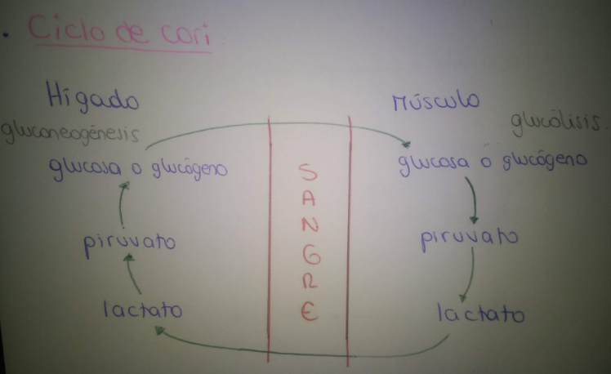

1. Descarboxilación oxidativa del piruvato

Descarboxilación oxidativa del piruvato. ¿Dónde ocurre? ¿Qué ocurre con el piruvato en ausencia de oxigeno? (15)

La descarboxilación oxidativa del piruvato ocurre en la mitocondria. El piruvato es convertido a acetil-CoA mediante una reacción de descarboxilación donde se pierde el grupo carboxilo y se desprende CO2

La oxidación del piruvato a acetil-CoA es catalizada por la piruvato deshidrogenasa (PDH)

El destino del piruvato que se forma en la glucolisis puede variar dependiendo de las condiciones ambientales:

-En presencia de oxígeno: seguirá la ruta aeróbica. Esto es: oxidación del piruvato a acetil-CoA, oxidación completa de éste en el ciclo de Krebs hasta CO2 y agua y transferencia de los electrones obtenidos a la cadena de transporte electrónico

-En ausencia de oxígeno: no hay oxígeno al que transferir los electrones que se produzcan. Para que la glucólisis se pueda realizar en estas condiciones se debe buscar la manera de deshacerse de los electrones que genera, es decir se debe reoxidar el NADH a NAD+. La conversión de ácido pirúvico a lactato asegura la reoxidacion del NADH y mantiene el funcionamiento del proceso, esta es la explicación de por qué el producto final de la glucolisis en tejidos anaeróbicos es el lactato ejemplo: musculo esquelético

Se puede producir además fermentación láctica: se forma como producto final lactato y fermentación alcohólica donde se obtiene etanol y CO2

**Transporte de electrones**

1. Ciclo de Krebs o ciclo de los ácidos carboxílicos:

Se desarrolla en las mitocondrias. Hay reacciones alimentadoras que permiten que el ciclo siempre funcione y no se detenga.

El ácido pirúvico de la glucolisis se convierte en acetil CoA en la matriz mitocondrial catalizado por piruvato deshidrogenasa. Luego en el ciclo de Krebs se transforma en anhídrido carbónico (CO2)

El acetil CoA entra al ciclo de Krebs uniéndose al ácido oxaloacetico para formar el ácido cítrico. Este se transforma en isocitrato, el isocitrato da lugar al alfa cetoglutarato liberándose CO2 y NADH

Se necesita recorrer dos veces el ciclo para eliminar el COO- del acetil CoA que entro al principio

La principal función del ciclo de Krebs es catabólica aunque también tiene un sentido anabólico. Esto hace que sea considerado anfibólico

Hay vías encargadas de reponer los intermediarios utilizados con fines anabólicos, una de las reacciones es la que esta catalizada por la piruvato carboxilasa que produce oxaloacetato a partir de piruvato. La piruvato carboxilasa es activada por acetil CoA. La acumulación de acetato activo promueve la formación de oxaloacetato y estimula el ciclo. Estas son vías alimentadoras del ciclo y se las conoce como reacciones anapleroticas

Ciclo de Krebs:

Se produce en la matriz mitocondrial.

El piruvato se transforma en acetil CoA por acción de un complejo de 3 enzimas llamado piruvato deshidrogenasa (se produce un NADH y se pierde CO2)

El ciclo de Krebs empieza cuando el oxaloacetato se combina con el acetil CoA y produce citrato

Este se transforma en cis-aconitato y a su vez en isocitrato

El isocitrato se transforma en alfa cetoglutarato liberando CO2 y NADH

El alfa cetoglutarato pasa a succinil CoA liberando CO2 y NADH. Este se transforma en succinato y se obtiene un GTP equivalente a ATP. El succinato se transforma en fumarato y se produce un FADH2

El fumarato incorpora una molecula de H2O y se transforma en malato. Este a su vez se convierte en oxaloacetato cerrando el ciclo y produciendo un NADH. Aquí puede comenzar de nuevo el ciclo

Con 1 glucosa se producen 2 ciclos de Krebs por lo que se obtiene 2GTP, 2 FADH2 y 6 NADH

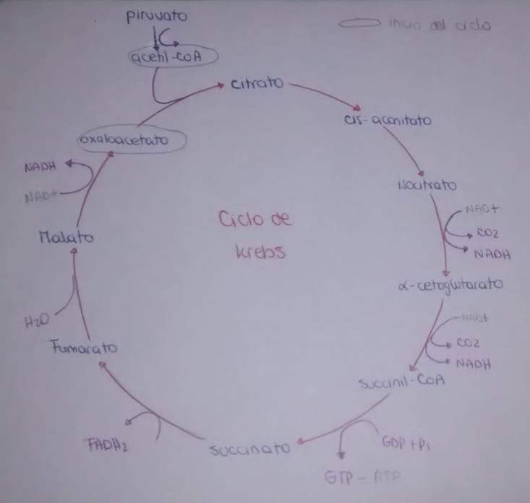

El NADH y el FADH2 pasan a la cadena de transporte de electrones para acabar transformándose en ATP

Cadena de transporte de electrones

Los componentes de la cadena de transporte de e- se encuentran en la membrana interna de la mitocondria

El proceso comienza cuando el NADH se oxida a NAD+ y cede 2 e- al complejo I. Estos e- van a transportarse hacia la coenzima Q10, luego al complejo III, al complejo citocromo C para llegar al complejo IV y acabar en la matriz mitocondrial uniéndose a ½ O2 y a 2 H+ produciendo H2O

El transporte de los e- de un complejo a otro se produce porque cada complejo tiene más afinidad por los e- que el anterior

A medida que los e- pasan por los complejos se produce un bombeo de H+ hacia el espacio intermembranoso (desde la matriz mitocondrial) de forma que comienza a haber un gradiente de H+

El complejo I bombea 4H+, el complejo II no bombea H+, el complejo III bombea 4H+ y el complejo IV bombea 2H+. Es decir, a partir de 1 NADH se bombean 10 H+ desde la matriz mitocondrial hacia el espacio intermembranoso

Con el FADH2 pasa algo similar ya que se oxida a FAD+ y cede 2 e- al complejo II, estos e- pasan a la coenzima Q10 y sigue el mismo recorrido que el NADH de forma que también bombean H+ pero como no participa el complejo I se bombean 6 H+ (provenientes del complejo III y IV)

El paso de e- va liberando energía y esta es la que permite que los complejos bombeen H+ desde la matriz mitocondrial hacia el espacio intermembranoso

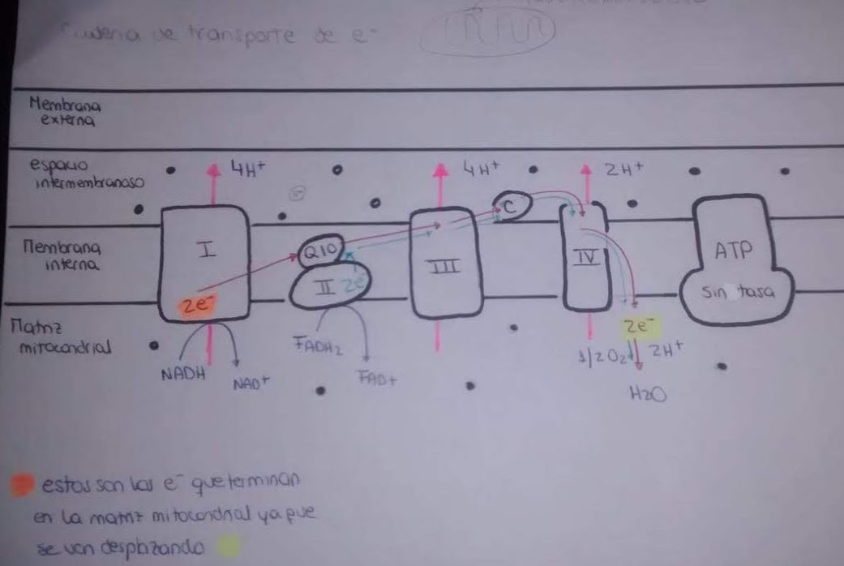

Fosforilación oxidativa

Como hay muchos más protones en el espacio intermembranoso se produce un desequilibrio eléctrico (de carga) y un desequilibrio químico (de concentración o pH). Esto hace que los protones quieran volver hacia la matriz mitocondrial pero no pueden porque las bombas son de un solo sentido, solo pueden volver a la matriz a través de la proteína ATP sintasa

Los H+ al volver a la matriz por medio de la ATP sintasa le dan la energía necesaria para unir el fosfato al ADP. Esto es la fosforilación oxidativa (principal función de las mitocondrias), es decir, la síntesis de ATP añadiendo un fosfato a un ADP gracias a la energía producida por el paso de protones a favor de gradiente a través de una ATP sintasa en su regreso a la matriz mitocondrial de donde habían sido bombeadas aprovechando los e- que se habían obtenido oxidando moléculas orgánicas.

Cada 4 H+ que pasan a través de la ATP sintasa se genera 1 ATP por lo que 1 NADH genera 3 ATP (10/4) y 1 FADH genera 2 ATP (6/4)

Como llegan los reactivos a la matriz mitocondrial

La membrana mitocondrial interna contiene dos sistemas específicos para el transporte de ADP y Pi hacia la matriz mitocondrial y de ATP hacia el citosol.

* ADP: La **translocasa de nucleoidos de adenina** une ADP3- del lado citosolico, lo transporta hacia el interior de la matriz, intercambiándolo simultáneamente por ATP4- que se transporta hacia el citosol.
* Pi: El otro sistema de transporte esencial en la fosforilación oxidativa es la **translocasa de fosfatos,** que transporta conjuntamente H2PO4- y H+ hacia la matriz a través de un mecanismo de cotransporte que también esta favorecido por el gradiente de protones.

Regulacion de la fosforilación oxidativa

El principal factor regulador de la velocidad de la respiración celular es la disponibilidad de ADP.

Se denomina **“control por aceptor”** a la dependencia de la respiración con la concentración de ADP.

**Cuanto mayor es la disponibilidad de ADP** para la fosforilación oxidativa, **la velocidad de la resputavion aumenta,** causando la regeneración de ATP. **El ATP se genera prácticamente, a la misma velocidad que se utiliza en los procesos celulares que se lo requiere.**

**Vía de las pentosas fosfato**

1. Vía de las pentosas fosfato

También es conocida como vía de la G-6-P deshidrogenasa, es una ruta relacionada con la glucolisis, es regulada por la insulina (se activa luego de comer) y tiene 3 funciones importantes:

-Genera poder reductor en forma de NADPH

-Utiliza la glucosa para generar ribosa que es indispensable para la síntesis de nucleótidos como el ATP, ácidos nucleicos, ADN y ARN

-Produce eritrosa-4-fosfato necesaria para la síntesis de aminoácidos aromáticos

El ATP es la moneda energética de la célula pero a su vez poseen una segunda moneda energética, el poder reductor. Muchos procesos requieren NADPH además del ATP

Los tejidos que sintetizan ácidos grasos y colesterol activamente (hígado, glándula mamaria) tienen una gran cantidad de enzimas que participan en la ruta de las pentosas fosfato. Las enzimas de la ruta se encuentran en el citosol.

La ruta puede dividirse en dos fases:

1. Fase oxidativa: es irreversible, en esta fase por cada molécula de glucosa 6P se generan 2 moléculas de NADPH y 1 ribulosa 5P
2. Fase NO oxidativa: es irreversible. A partir de la ribulosa 5P se sintetiza xilulosa 5P y ribosa 5P (imprescindible para la síntesis de nucleósidos, nucleótidos y ácidos nucleicos)

Usos del NADPH:

* Síntesis de ácidos grasos y colesterol
* Reacciones de hidroxilación de neurotransmisores
* Detoxificación de peróxidos de hidrogeno
* Mantenimiento del glutatión en su forma reducida

1. Gluconeogénesis

La gluconeogénesis es el proceso de síntesis de glucosa y glucógeno a partir de precursores No glucocidicos. Esto incluye la utilización de aminoácidos, lactato, piruvato y cualquier intermediario del ciclo de Krebs. Ocurre en el hígado y riñón

Este proceso permite obtener glucosa cuando en la dieta no se ofrecen suficientes carbohidratos.

La gluconeogénesis es el camino inverso de la glucolisis, en esta las reacciones irreversibles no permiten volver hacia atrás por la misma ruta. En cambio en la gluconeogénesis esas reacciones se efectúan en sentido inverso gracias a la existencia de desvíos

1. Piruvato a fosfoenolpiruvato :
2. El piruvato es transformado en oxaloacetato gracias a la piruvato carboxilasa
3. El oxaloacetato es convertido en fosfoenol piruvato por acción de la fosfoenol piruvato carboxiquinasa que cataliza la descarboxilacion de oxaloacetato y su transformación en fosfoenolpiruvato con liberación de Co2

El oxaloacetato no atraviesa la membrana pero si lo hace el malato por lo que el desvio inicial de la gluneogenesis se realiza en 4 etapas:

*el piruvato se convierte en oxaloacetato (mitocondria)

*el oxaloacetato se reduce a malato (mitocondria)

*el malato es oxidado a oxaloacetato (citosol)

*el oxaloacetato es transformado en fosfoenolpiruvato (citosol)

2) Fructosa 1-6 bifosfato a fructosa 6 fosfato

3) Glucosa 6 fosfato a glucosa

Regulación por los niveles de energía

La fructosa 1-6 bifofatasa es inhibida por los niveles elevados de AMP el cual es señal de un estado energéticamente pobre

Niveles elevados de ATP y bajas concentraciones de AMP estimulan la gluconeogenesis

-La gluconeogénesis e una vía anabólica (de síntesis) de glucosa

-La glucolisis es una vía catabólica (de degradación)

* Cuando la célula cuenta con niveles energéticos altos e inhibe la glucolisis y se estimula la gluconeogénesis
* Cuando los niveles energéticos son bajos se estimula la glucolisis y se inhibe gluconeogénesis

**Metabolismo de lípidos**

Cuando el aporte de alimentos excede la demanda energética el excedente se deposita en forma de grasa

**-Lípidos de depósito:** se encuentra en tejido subcutáneo y rodeando ciertos órganos, se almacenan principalmente triacilgliceroles y en menor proporción colesterol, son la reserva energética y se pueden movilizar y degradar ante las demandas del organismo

**-lípidos constitutivos:** lípidos complejos y colesterol, forman parte de las membranas y estructuras celulares. En condiciones normales no se acumulan

La principal función de los triacilgliceroles (TAG) es la reserva energética, son oxidados a CO2 y H2O

La oxidación de grasas rinde mayor energía que la misma cantidad de carbohidratos

Los ácidos grasos almacenados en los tejidos son utilizados por la célula para la producción de energía. La principal oxidación de ácidos grasos que se efectúa en los tejidos, proviene de lo triacilglicéridos almacenados en el tejido adiposos, los cuales son liberados por la acción de la lipasa de triacilglicéridos sensible a hormonas

Movilización de TAG

El primer paso en la recuperación de los ácidos grasos almacenados para la producción de energía es la hidrólisis de los triacilgliceroles. Esta reacción esta catalizada por lipasas. TAG exógenos (quilomicrones) y endógenos (VLDL) son hidrolizados liberando ácidos grasos y glicerol. Los ácidos grasos penetran en las células para su utilización y el glicerol es captado por los tejidos que pueden utilizarlo (hígado, riñón, etc.).

SOLO PUEDEN UTILIZAR EL GLICEROL LOS TEJIDOS QUE POSEEN LA GLICEROCINASA (hígado, intestino, riñón y glándulas mamarias)

Los ácidos grasos son transportados por el torrente sanguíneo hasta los hepatocitos donde son activados por la acil-CoA (continua en preg 25)

Función de la carnitina (25)

En el catabolismo de los ácidos grasos, una vez liberados de los adipocitos los AG son transportados por el torrente sanguíneo hasta el citoplasma de lo hepatocitos donde son activados y deben ser transportados a la mitocondria para ser oxidados, pero la membrana es impermeable a la acil-CoA. El grupo acilo del acil-CoA es transferido a la CARNITINA, y se libera la CoA gracias a su reserva citosólica.

La acil-carnitina es transportada a la matriz mitocondrial por un sistema de transporte acoplado a la carnitina, que se encuentra ubicado en la cara externa de la membrana interna de las mitocondrias.

El grupo acil es transferido a una molécula de CoA, de la reserva mitocondrial, quedando lista para su oxidación.

La carnitina, por lo tanto, debe volver al citosol y lo hace mediante un sistema de transporte, que se encuentra en la cara interna de la membrana interna de la mitocondria.

Oxidación de ácidos grasos. ¿Dónde ocurre? (27)

La oxidación de ácidos grasos ocurre en la matriz mitocondrial.

La β oxidación ocurre en 4 reacciones y libera el acil-CoA con 2 átomos menos de carbono y acetil-CoA. Estos ciclos se producen hasta reducir la cadena a solo 2 átomos de carbono.

* PRIMERO OXIDACIÓN
* HIDRATACION
* SEGUNDA OXIDACIÓN
* RUPTURA DE LA CADENA Y LIBERACIÓN DE acetil-CoA

Balance energético: En cada vuelta de la beta oxidación se produce un NADH, un FADH y un acetil CoA

Se producen 61 moles de ATP

Cetogénesis o formación de cuerpos cetónicos

Es una vía catabólica alternativa para acetatos activos, su producción en condiciones normales no es de gran magnitud pero puede adquirir importancia en situaciones especiales en las que pueden servir como importantes combustibles. Por ejemplo: el cerebro normalmente utiliza glucosa como fuente de energía (los ácidos grasos no pueden atravesar la barrera sanguínea cerebral), pero durante ayuno prolongado, los cuerpos cetónicos son la mayor fuente de energía del cerebro. Los cuerpos cetónicos son los equivalentes hidrosolubles de los ácidos grasos

La síntesis de los cuerpos cetónicos se realiza en mitocondrias de los hepatocitos a partir de acetil-CoA que es convertido en Acetoacetato

Síntesis de ácidos grasos. ¿Dónde se produce? ¿Qué enzima está involucrada? (26)

Cuando los requerimientos energéticos de las células están satisfechos y la concentración de sustratos oxidados es elevada, estos son almacenados como grasa.

Los restos de acetil-CoA procedentes de la degradación de los ácidos grasos pueden utilizarse para la formación de triacilgliceroles (TAG) que son la reserva energética a largo plazo más importante

La primera parte de la biosíntesis de los ácidos grasos se produce en el citoplasma, a partir de acetil-CoA, ATP y NADPH. Esta síntesis ocurre con la incorporación de dos unidades de carbono, provenientes del acetil-CoA, a una cadena creciente de ácidos grasos. ES EL SENTIDO OPUESTO DE LA β OXIDACIÓN.

La enzima que interviene es una enzima condensante SH, o cetoacilsintasa.

**Metabolismo de compuestos nitrogenados**

Los compuestos nitrogenados se requieren para la síntesis de estructuras celulares pero no pueden ser almacenados por ello el excedente puede ser utilizado para la producción de energía. En el ser humano la principal fuente de compuestos nitrogenados son las proteínas de lo alimento

*Destina de los aminoácidos:

-Síntesis de proteínas

-Síntesis de compuestos nitrogenados no proteicos

-Obtención de energía, en este caso deben perder el grupo amino que se eliminara como urea y la cadena carbonada puede seguir distintas rutas

Degradación de aminoácidos

Los aminoácidos que no se emplean para síntesis de proteínas deben ser degradados. El hígado es el órgano principal de degradación

El N del grupo amino tiene diferentes destinos metabólicos pudiendo ser utilizado en:

-síntesis de aminoácidos no-esenciales (trasnominación)

-síntesis de bases nitrogenadas

-ser eliminado

El grupo amino es removido como amoniaco, altamente tóxico, por lo que el organismo requiere transformarlo en sustancias menos toxicas para permitir su transporte (glutamina, alanina) en circulación o para su eliminación (en forma de urea)

El amonio producido en tejidos extra hepáticos se transporta al hígado mediante glutamina y alanina. La formación de glutamina es importante para la eliminación de NH3 en cerebro

Transaminación

Los aminoácidos ceden el grupo amino al:

-piruvato para formar alanina

-oxaloacetato para formar aspartato

-alfa cetoglutarato para formar glutamato

Desaminación oxidativa del glutamato

Es una reacción que produce amonio libre (NH4+) que puede excretarse en diferentes formas no toxicas. La reacción requiere NAD+ o NADP+.

Mecanismo a través del cual se elimina la NH3 del organismo. ¿Qué gasto energético tiene? ¿Cómo se recupera? (30)

El NH3 se elimina del cuerpo por el ciclo de la urea

Formación de la urea

El amoniaco originado por desanimación es convertido en urea en el hígado ya que es el único órgano que dispone de todas las enzimas necesarias para esa conversión. Comprende 5 etapas:

1. Síntesis de carbamilfosfato: Se une CO2 y NH3 para formar carbamilfosfato.

* CO2 + NH3 = carbamilfosfato

1. Síntesis de citrulina: Se transfiere la porción carbamilo desde carbamilfosfato a ornitina y se forma citrulina. La citrulina formada sale de la mitocondria y las reacciones siguientes ocurren en el citosol

* Carbamilfosfato + ornitina = citrulina

1. Síntesis de arginino-succinato: El aspartato se une a la citrulina para formar arginino-succinato

Aspartato + citrulina = arginino-succinato

1. Ruptura de arginino-succinato: Se forma fumarato (que ingresa al ciclo de krebs) y arginina

* Arginino-succinato= fumarato + arginina

1. Hidrólisis de arginina: Se hidroliza la arginina y se forma urea y ornitina que regenera y debe ingresar nuevamente a la mitocondria

* Arginina= urea + ornitina

La urea es el producto final liberado en cada vuelta del ciclo, esta difunde desde el hígado a la circulación general. Los riñones son los principales órganos de excreción, por orina se elimina casi el 75% de urea formada. El resto pasa al colon donde es hidrolizado y se produce amoniaco que vuelve al hígado por la vena porta

El gasto energético del ciclo de la urea es de 3 ATP. El ciclo de la urea conlleva la conversión de aspartato a fumarato y la posterior conversión del fumarato hasta OXALACETATO producirá 1 NADH, que aportara 3 ATP en la respiración mitocondrial.

Regulación del ciclo

El flujo del N a través del ciclo de la urea dependerá de la composición de la dieta. Una dieta rica en proteínas aumentara la oxidación de los aminoácidos produciendo urea por el exceso de grupos aminos.

En la mayoría de los tejidos el amonio se combina con glutamato formando glutamina, esta transporta los grupos aminos hasta el hígado y allí los libera

En el musculo los aminoácidos liberan amonio que:

1. Capta alfa-cetoglutarato para formar glutamato
2. El glutamato formado cede por transaminación el grupo amino al piruvato que se transforma en ALA
3. La ALA se transporta hasta el hígado y allí se transamina de nuevo con el alfa-cetoglutarato. El piruvato liberado en hígado se convertirá en glucosa por la vía de gluconeogénesis. Este conjunto de reacciones en musculo e hígado que intercambian ALA y glucosa en ambos tejidos se denomina CICLO ALANINA-GLUCOSA

Ciclo alanina-glucosa

El transporte de grupos amino desde los músculos hasta el hígado se realiza en forma de ALA. El hígado aporta glucosa a los músculos que lo degradan por la vía glucolitica hasta piruvato, éste capta un grupo amino por transaminación y en forma de ALA lo transporta hasta el hígado donde lo libera para que se transforme en urea. El piruvato en el hígado puede entrar en la gluconeogénesis para formar glucosa de nuevo

**Estructura del ADN**

En cada división celular el material genético de la célula madre pasa a las células hijas, esto exige la duplicación o replicación del ADN original.

Para expresarse, la información que el ADN contiene debe ser transferida a moléculas de ARN por un proceso de transcripción.

La secuencia de bases de ARN mensajero indica el orden en el cual deben ensamblarse los aminoácidos de las proteínas.

La síntesis de cadenas poli peptídicas requiere la traducción del mensaje del ARNm.

Replicación de ADN

La replicación de ADN es semiconservativa. Cada una de las cadenas de ADN de la célula madre sirve de molde para la síntesis de una nueva hebra complementaria, de esta manera se forman dobles hélices idénticas a la original. Este proceso se conoce como REPLICACIÓN o duplicación del ADN.

En el ADN que recibe cada célula hija una hebra es nueva y la otra procede de la progenitora por eso se dice que la duplicación es semiconservativa.

El paso inicial de la replicación es la separación de las dos cadenas, esto es importante para que cada una de ellas actúe como guía en el ensamble de una nueva hebra complementaria. La replicación comienza en un sitio de origen en el cual secuencias específicas de bases sirven de señales de reconocimiento para factores que inician la replicación. La separación se inicia en muchos puntos de la molécula de ADN y como resultado se producen burbujas en las zonas de separación. El sitio en el cual las dos cadenas se separan es denominado horquilla de replicación. En cada burbuja se producen dos horquillas que avanzan en sentidos opuestos.

* ADN polimerasas:

La formación de la nueva cadena se hace por ensamble de nucleótidos catalizados por **ADN polimerasas**, hay 5 tipos:

-Alfa y delta que son las encargadas de la duplicación del ADN cromosomal.

-Beta que es la responsable de la reparación del ADN

-Gamma que es la responsable de la duplicación del ADN mitocondrial

-Épsilon que es similar a la polimerasa delta

Todas las ADN polimerasas catalizan la unión de nucleótidos para formar cadenas desde el extremo 5’ hacia el 3’

* Mecanismo de la replicación:

Como las ADN polimerasas necesitan una cadena preexistente, el proceso comienza con la formación de un trozo de ARN llamado ARN cebador, iniciador o primer. Esta síntesis es catalizada por una primasa. La primasa agrega nucleótidos en sentido 5’-3’ para formar un segmento complementario del ADN

A continuación del ARN iniciador la polimerasa delta sigue incorporando sucesivamente los nucleótidos necesarios para formar una cadena complementaria de la hebra de ADN original.

Las dos cadenas de ADN original son replicadas simultáneamente en sentido opuesto. Las dos hebras de una molécula de ADN son anti paralelas y la ADN polimerasa realiza la síntesis solo desde el extremo 5’-3’ de la cadena en formación, la cual será complementaria y anti paralela de la hebra guía. Esto implica que la ADN polimerasa recorre la cadena molde en el sentido 3’-5’

A partir del sitio inicial de separación de las dos cadenas una de las hebras tendrá dirección 3’-5’ apropiada para su lectura por la ADN polimerasa

A esta hebra se la llama **conductora o líder.** La otra cadena no puede ser ensamblada en forma continua, pues la dirección de la cadena molde es contraria a la del progreso de la ADN polimerasa. Por esto la síntesis se realiza en segmentos

La síntesis de estos trozos requiere la formación previa de ARN iniciador, a su vez se forman segmentos denominados fragmentos de okazaki. La cadena que se forma en trozos recibe el nombre de **retardad o rezagada**. Los trozos de ARN iniciador de cada fragmento de Okazaki son rápidamente eliminados, se sintetiza ADN para cubrir la brecha y los extremos 3’ y 5’ son unidos para obtener una cadena continua

En su avance dos horquillas de replicación iniciadas en distintos puntos de la misma molécula se aproximan y terminan por reunirse. Finalmente resultan dos dobles hélices completas idénticas a la original

Transcripción de ADN

La transcripción es el proceso mediante el cual se transfiere la información de una secuencia de ADN hacia una secuencia de ARN. Esta copia se hace mediante una [enzima](https://es.wikipedia.org/wiki/Enzima) llamada [ARN polimerasa](https://es.wikipedia.org/wiki/ARN_polimerasa). Hay 3 tipos:

-ARN polimerasa I que sintetiza ARN ribosómico

-ARN polimerasa II sintetiza ARN mensajero

-ARN polimerasa III sintetiza ARN de transferencia

Sin embargo las ARN polimerasas no tienen la capacidad para corregir errores producido por el apareamiento de bases

Las dos hebras de ADN se separan y una sirve de molde para la síntesis de la hebra de ARN siguiendo el apareamiento especifico de bases ( C-G) y (A-Uen lugar de T)

La transcripción se da en 3 fases:

1. Iniciación: El gen posee una región específica que inicia la transcripción denominada promotor. A este promotor se le unen los factores de transcripción que sirven como indicadores para la unión de la ARN polimerasa (I, II, III) que separa las cadenas de ADN para proporcionar el molde necesario para la transcripción
2. Elongación: Una cadena de ADN, la cadena molde sirve como plantilla para la ARN polimerasa. Al leer este molde la polimerasa produce una molécula de ARN a partir de nucleótidos complementarios y forma una cadena que crece de 5’ a 3’ conocida como cadena codificante

Cadena molde 3’--------------5’

ARN 5’--------------3’

Cadena codificante 5’--------------3’

1. Terminación: Las secuencias llamadas terminadores indican que se ha completado la transcripción. La cadena transcripta se libera de la ARN polimerasa.

La terminación puede ser

* Rho independiente: Está señalizada por secuencias específicas del ADN (ricas en guanina y citosina) que está transcribiendo por lo que la ARN polimerasa se detiene al transcribirlas. Estas secuencias son conocidas como palindromicas y cuando se transcribe el ARN recién sintetizado adopta una forma de horquilla que desestabiliza al complejo ARN-ADN obligando a separarse de la ARN polimerasa.
* Rho dependiente: El ADN posee secuencias específicas (Rut) a la que se unen proteínas reguladoras de la terminación de la transcripción llamadas RHO. El factor RHO es una proteína que tiene una alta afinidad por ARN de hebra simple. Cuando se unen al ARN hidroliza ATP y la energía liberada es capaz de remover este factor a lo largo del ARN que se está sintetizando en dirección de la burbuja de transcripción. Cuando llega a la burbuja el factor RHO disocia el hibrido ARN-ADN liberando el ARN al citoplasma.

**EXPLIQUE EL FUNDAMENTO DE LA REACCION EN CADENA DE LA POLIMERAZA (PCR)**

PCR

PCR es la reacción en cadena de la polimerasa, su objetivo es obtener un gran número de copias de un fragmento de ADN particular partiendo de un mínimo

Cuando se hace una PCR se simula lo que sucede en una célula cuando se sintetiza el ADN, se mezcla ADN polimerasa, ADN molde del organismo que se quiere estudiar (donde se encuentra el fragmento a amplificar), dos primers (o cebadores) que permiten que la polimerasa se pegue a un sitio especifico e inicie la reacción, delimitan la zona de ADN a amplificar, di nucleótidos y condiciones para que la enzima trabaje (ejemplo pH)

Se emplean ciclos de altas y bajas temperaturas alternadas para separar las hebras de ADN

Para evitar que las polimerasas se desnaturalicen se utilizan ADN polimerasas termoestables

La PCR se realiza en termocicladores

-Ciclo de amplificación: La PCR común se realiza en ciclos que tienen 3 pasos (desnaturalización, fijación y elongación)

* Desnaturalización: Se desnaturaliza el ADN (se separan las dos hebras que lo constituyen) a 92°-96°
* Alineamiento o unión del cebador: El cebador se une en los extremos de la región a amplificar, para ello es necesario bajar la temperatura a 40°-68°. La polimerasa une el hibrido de la cadena molde y el cebador y empieza a sintetizar ADN. Los cebadores actúan como límite de la región de la molécula que va a ser amplificada
* Extensión o elongación de la cadena: Actúa la ADN polimerasa tomando el ADN molde para sintetizar la cadena complementaria y usando el cebador como inicio para la síntesis del nuevo ADN. La polimerasa sintetiza una nueva hebra complementaria a la hebra molde añadiendo los nucleótidos complementarios en dirección 5’-3’

**Regulación de transcripción del ARN**

Los genes deben ser regulados ya que no es necesario que se expresen (transcriban y traduzcan) todo el tiempo sino cuando es necesario

El control transcripcional incluye los **promotores**, **secuencias regulatorias potenciadores (enhancers)**, **proteínas activadoras e inhibidoras** que actúan mediante su unión al ADN en secuencias especificas

La transcripción es influida por proteínas regulatorias (activadores y represores)

*Enhancers: secuencias que estimulan la transcripción y cuya localización puede ser a miles de nucleótidos de distancia "río arriba o abajo" del promotor

*Silenciadoras: secuencias que inhiben la transcripción. También pueden hallarse muy distantes del promotor

* Regulación CIS: Cuando el elemento regulador transcripcional es parte de la cadena donde se localiza el gen a regular. Se trata de secuencias especiales del ADN (promotores y enhancers)
* Regulación TRANS: Cuando los elementos regulatorios son de naturaleza y origen diferente a la secuencia genética a controlar (los factores de transcripción y todas las proteínas regulatorias con capacidad de unión al ADN)

Para un mismo gen pueden existir varias secuencias regulatorias, hay reguladores de acción opuesta (silenciadores o amortiguadores de la transcripción)

Modelo operón para la regulación de los genes procariotas

Los grupos de genes que codifican para proteínas relacionadas se agrupan en unidades conocidas como operón. **Un operón está constituido por:** **un promotor, un operador y un gen estructural**. El operón está controlado por un gen regulador que codifica para una proteína que se une al operador obstruyendo al promotor (y por tanto a la transcripción) del gen estructural. Cuando se remueve la proteína represora puede producirse la transcripción

Operón triptófano

Se encuentra en la bacteria E. coli, es un grupo de genes que codifican enzimas para el aminoácido triptófano. Se expresa (enciende) cuando los niveles de triptófano son bajos y se reprime (apaga) cuando son altos, a su vez es regulado por el represor trp que es codificado por el gen regulador que es parte de la cadena transcripcional. Cuando se une a triptófano, el represor bloquea la expresión del operón.

Las bacterias como la Escherichia coli necesitan triptófano (aminoácido) para construir proteínas.

Si el triptófano está disponible en el ambiente, la bacteria lo toma y lo utiliza para construir proteínas y como no necesita sintetizarlo la transcripción de los genes en el operón trp se "apaga" cuando el represor (activado por una molécula llamada correpresor) se une al ADN del operador, estorba a la ARN polimerasa, la enzima de transcripción, y evita que el operón se transcriba.

Por otro lado, cuando la disponibilidad de triptófano es baja, puede hacer su propio triptófano mediante enzimas que están codificadas en cinco genes junto con un promotor (sitio de unión de la ARN polimerasa) y un operador (sitio de unión de una proteína represora). Estos cinco genes se encuentran cerca unos de otros en lo que se llama el operón trp.

En este sistema, el represor trp actúa como un sensor y como un interruptor. Detecta si triptófano ya está presente en niveles altos y si es así "apaga" al operón para prevenir que se produzcan enzimas innecesarias

Operón lactosa

El operón *lac* de *E. coli* se expresa cuando la lactosa está presente y la glucosa está ausente.

Dos reguladores "encienden" y "apagan" el operón en respuesta a los niveles de lactosa y de glucosa: el represor *lac* y la proteína activadora por catabolito (CAP)

* El represor *lac* actúa como un sensor de la lactosa: Normalmente bloquea la transcripción

del operón pero deja de actuar como represor cuando la lactosa está presente.

El represor *lac* detecta la lactosa indirectamente, a través de su isómero alolactosa.

El represor lac es una proteína que reprime (inhibe) la transcripción del operón lac ya que bloquea el camino de la ARN polimerasa

<javascript:void(0)>Cuando la lactosa no está disponible, el represor lac se une al operador y así evita la transcripción por la ARN polimerasa. Sin embargo, cuando la lactosa está presente, el represor lac pierde su capacidad de unirse al ADN. Se separa del operador y permite que la ARN polimerasa transcriba el operón.

* Proteína activadora de catabolitos (CAP) actúa como un sensor de la glucosa. Activa la transcripción del operón, pero solamente cuando los niveles de glucosa son bajos.

CAP detecta la glucosa indirectamente, a través de la molécula de “señal de hambre” AMPc

CAP se une a una región del ADN antes del promotor del operón lac y ayuda a que la ARN polimerasa se una al promotor, lo que promueve altos niveles de transcripción.

CAP no siempre es activa (capaz de unirse al ADN). Su actividad la regula el **AMPc** que es una “señal de hambre” que fabrica E. coli cuando los niveles de glucosa son bajos. AMPc se une a CAP, cambia su forma y la hace capaz de unirse al ADN y promover la transcripción. Sin AMPc, CAP no puede unirse al ADN y es inactiva.

CAP solamente está activa cuando los niveles de glucosa son bajos (los niveles de AMPc son altos)

*E. coli* debe expresar el operón *lac* solamente cuando la lactosa está disponible y la glucosa no está disponible

**Enzimas de restricción**

Mutaciones

Son cambios en las bases nitrogenadas que constituyen el ADN que pueden generar un cambio en la información genética

Una mutación elemental es un error de copia cuando el ADN es duplicado. Una base nitrogenada puede ser dañada produciendo un error de replicación o de transcripción. Las mutaciones pueden ser positivas permitiendo que el organismo se adapte mejor al medio ambiente o negativas que pueden producir patologías como un tumor

La síntesis de proteínas, es decir la traducción, se basa en la lectura del ARNm producto del proceso de la transcripción. Cualquier cambio en el ADN que codifica un gen producirá una alteración del ARNm. El ARNm alterado puede originar la síntesis de una proteína que ya no funciona como la original

Las alteraciones genéticas se pueden clasificar en dos categorías:

1. Cambios que alteran uno o algunos nucleótidos en la cadena del ADN, estos cambios se llaman mutaciones puntuales. Los codones de tres bases leídos por los ribosomas pueden ser cambiados por diferentes mutaciones

* Mutaciones sin sentido: El codón nuevo causa que la proteína sea cortada generando una proteína más corta y sin función
* Mutaciones de sentido equivocado: El codón nuevo causa la incorporación de un aminoácido incorrecto en la proteína
* Mutaciones por construcción corrida: La pérdida o la ganancia de nucleótidos causa que el codón afectado y todos los codones que siguen sean leídos incorrectamente

1. Mutaciones que provocan alteraciones en el ADN a nivel cromosomal

* Traslocaciones: Es la ruptura y movimiento de fragmentos cromosomales. Se generan nuevas combinaciones de genes, esto puede llevar a un crecimiento celular descontrolado
* Amplificación génica: En vez de hacer una sola copia de una región en el cromosoma se producen varias copias, a veces existen tantas copias de la región amplificada que pueden formar pseudocromosomas llamados dobles diminutos
* Inversiones: Algunos segmentos del ADN se clivan y son reinsertados en la orientación opuesta
* Duplicaciones: Un grupo de genes puede ser copiado más de una vez dentro del cromosoma
* Deleciones: Los genes pueden ser perdidos a causa del fallo del proceso de replicación
* Aneuploidia: Implica la pérdida o la adición de cromosomas enteras. Los cromosomas replicados pueden no separarse correctamente de las células hijas

Endonucleasas de restricción:

Pueden reconocer una secuencia característica de nucleótidos dentro de una molecula de ADN y cortar el ADN en ese punto concreto llamado sitio de restricción

Rompen 2 enlaces fosfodiester en la doble cadena dando lugar a dso tipos de corte produciendo extremos del ADN romos o cohesivos

Existen 3 tipos de enzimas de restricción:

* Tipo I y tipo III:

- Tienen actividad de restricción (cortan) y modifican (metilan)

-Las tipo I cortan lejos de la secuencia de reconocimiento

-Las tipo III cortan de 5-8 bases antes o después de la secuencia que reconocen

-Necesitan ATP para moverse a través de la molecula de ADN desde el lugar de reconocimiento hasta el sitio de corte

* Tipo II:

-Solo tienen actividad de restricción

-Cortan de manera específica

-No necesitan ATP

Las enzimas de restricción pueden producir 2 tipos de cortes:

* Cohesivos: Se rompen 2 enlaces fosfodiester de manera desigual quedando 2 partes irregulares que pueden hibridarse con facilidad. Poseen bases desapareadas y tienen la posibilidad de volver a aparearse
* Romos: Se rompen 2 enlaces fosfodiester en la doble cadena de forma que quedan 2 partes iguales generando 2 extremos de la doble cadena. Los extremos no tienen bases desapareadas

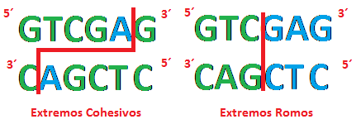

Plásmidos

Son moléculas de ADN extracromosomico circular o lineal. Estan presentes en bacterias y se replica independientemente del genoma bacteriano. Contiene información genética importante para las bacterias

Cada plasmido tiene una secuencia de ADN que sirve como origen de replicación

Los plasmidos son usados en ingeniería genética y se denominan vectores, se usan para transferir genes de un organismo a otro

La ingeniería genética son técnica que permiten manipular el genoma de un ser vivo, esto consiste en la manipulación y transferencia de ADN de un organismo a otro. Se realiza a través de las enzimas de restricción capaces de cortar el ADN en puntos concretos. Se denomina ADN recombinante al formado por la inserción de un segmento de ADN extraño en un ADN receptor ejemplo: la integración de un ADN vírico en un ADN celular

Dentro de las técnicas se utilizan:

-ADN recombinante: permite aislar y manipular un fragmento de ADN de un organismo para introducirlo en otro

-Secuenciacion del ADN: permite saber el orden o secuencia de los nucleótidos forman parte de un gen

-PCR: aumenta el número de copias de un fragmento de ADN

*ADN recombinante:

Permite obtener fragmentos de ADN en cantidades ilimitadas. Este ADN puede incorporarse a las células de otros organismos. Se corta un gen humano y se lo pega al ADN de una bacteria. Se produce en 4 etapas:

* Corte especifico del ADN en fragmentos pequeños mediante enzimas de restricción
* Los fragmentos obtenidos se pueden separar por tamaños según el numero de pares de nucleótidos que llevan mediante electroforesis
* Insertar el ADN de interés en un vector que contenga un gen de resistencia a antibióticos
* Clonado del ADN. El plasmido es introducido en la bacteria por medio de un proceso de transformación. Luego la bacteria es expuesta al antibiótico, solo las bacterias que contienen el plasmido sobreviven al antibiótico. Las bacterias transformadas pueden ser cultivadas y el plasmido de interés puede ser aislado. Se obtiene un clon de las células que llevan todas ese gen de interés

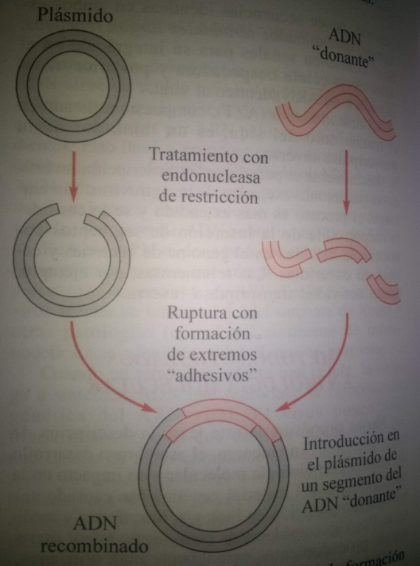

*Secuenciación del ADN

Los métodos para obtener la secuenciación de nucleótidos del ADN más utilizados son la secuenciación automática y el método enzimático de terminación de cadena de Sanger conocido como método didesoxi

* Método enzimático de terminación de cadena o didesoxi de Sanger

Debe haber una gran cantidad de ADN molde y ser clonado con un vector apropiado. Se necesita un cebador o “primer” complementario al extremo 3’ del ADN molde necesario para que la ADN polimerasa I comience a añadir nucleótidos por el extremo 3’ OH (del primer). El primer utilizado suele marcarse radiactivamente

Se necesitan nucleótidos didesoxi que no contienen el grupo hidroxilo de la posición 3’ de la desoxirribosa. Una vez incorporado un nucleótido didesoxi se termina la síntesis de la cadena de ADN

Los fragmentos de ADN obtenidos en cada mezcla de reacción se separan por tamaños mediante electroforesis

* Método automático de secuenciación

Para marcar se utiliza fluorescencia y la detección del tipo de fluorescencia correspondiente a cada reacción se lleva a cabo al mismo tiempo que la electroforesis de manera que lo fragmentos de ADN de menor tamaño que ya han sido detectados se dejan escapar del gel permitiendo aumentar el número de nucleótidos que se pueden determinar en cada electroforesis

**Síntesis de proteínas**

**EXPLIQUE LA SINTESIS DE PROTEINAS. PARA QUE SIRVE EL PEPTIDO DE SEÑAL?**

En la etapa de **iniciación** se activan los AA con ATP y se unen a los ARNt con la acción de la aminoacil ARNt sintetasa.

A la subunidad menor del ribosoma se le unen el FI1 y FI3. Luego se acopla el ARNm.

La señal de iniciación de la traducción es el codón AUG que además codifica para el AA metionina.

La inserción del ARNt del primer codón requiere GTP y un factor de iniciación (FI2).

La entrada del aminoácido al ARNt desplaza al factor de iniciación que se libera y se une la subunidad mayor del ribosoma, el ARNt se fija en el sitio P del ribosoma.

En la **elongación**, otro ARNt se une al sitio A del ribosoma con un factor de elongación (FE) y se produce la unión peptídica de los aminoácidos quedando el polipéptido en el ARNt del sitio A. Este se transloca a P y el otro se libera quedando otra vez desocupado el sitio A.

Después de muchos ciclos de elongación, la cadena está unida al ARNt del sitio P.

La **terminacion** es indicada por un codón de terminación el cual es reconocido por un factor de liberación. El ribosoma se disocia nuevamente.

La síntesis de proteínas se da en los ribosomas que se encuentran libres en el citosol o que se encuentran en el RER.

Lo primero que se traduce de los ARNm es una secuencia inicial de nucleótidos denominada **PEPTIDO SEÑAL** el cual va a ser reconocido por la proteína PRS, ésta va a dirigir al ribosomas hacia el RER. El complejo difunde por el citosol hasta la membrana del retículo endoplásmico, al cual se une por un receptor de membrana que reconoce al PRS. Se va traduciendo el resto de la cadena y liberándose la proteína hacia el interior a través de un poro. Una vez terminado, la señal que queda unida a un translocador dirige el destino de la proteína en la célula.

En el retículo endoplasmatico se produce un control de la calidad de las proteínas sintetizadas de modo que aquella que tienen defectos son sacadas al citosol y eliminadas

**Hormonas y sistema endocrino**

Clasificación de hormonas

* Hormonas hidrosolubles:

Se almacenan en vesículas y se liberan por exocitosis

Estas hormonas no pueden atravesar la membrana plasmática por lo tanto su receptor debe estar ubicado en la membrana. Dependiendo del receptor la hormona activa distintas vías de traducción de señales (la señal es la hormona y hay que traducirla intercelularmente para que se produzca el efecto estimulado por la hormona). Una de las vías es la unión de la hormona a su receptor que activa la proteína G que a su vez activa a la enzima adenilato ciclasa, esta enzima produce AMP cíclico a partir de ATP. El AMPc activa proteínas quinasas que agregan grupos fosfatos a otras proteínas con lo que las activan o inactivan.

El resultado de la fosforilación de una enzima puede ser: síntesis de proteínas, síntesis de otras enzimas o cambios de la permeabilidad de la membrana plasmática

Las hormonas se denominan primer mensajero y el AMPc segundo mensajero

Aminas derivas de aminoácidos: adrenalina, tiroxina (T4) T3

Peptidos: vasopresina (ADH) oxitocina, glucágon

Proteinas: insulina, TSH

* Hormonas liposolubles o esteroides:

No se almacenan y se liberan por difusión

Estas hormonas al ser liposolubles pueden atravesar la membrana plasmática para ingresar a la célula. Se unen a su receptor dentro de la célula (receptor intracelular). El complejo hormona receptor actúa como un factor de transcripción regulando la expresión de genes específicos. Las proteínas codificadas por estos genes serán las responsables directas de realizar los cambios celulares inducidos por las hormonas. Las hormonas liposolubles no se disuelven fácilmente en el agua y pueden unirse a proteínas transportadoras que las hagan más solubles en el plasma sanguíneo

Glucocorticoides, andrógenos, estrógenos y progesterona del ovario y testosterona del testículo

Rendimiento energético de la oxidación de glucosa. (21)

En la oxidación de glucosa interviene dos procesos: la glucolisis, que se realiza en el citosol, y la respiración, que se realiza en la matriz mitocondrial.

Por cada molécula de glucosa obtenemos 2 moléculas de piruvato por lo que el proceso de la respiración es multiplicado por dos ya que ingresan 2 de piruvato.

En algunas células, el costo energético de transportar electrones desde el citosol en la glucolisis, a través de la membrana interna de las mitocondrias baja la producción neta de NADH de 6 ATP a 4 ATP, por lo tanto, la producción total de ATP es estas células es entre 36 y 38 ATP.

PRODUCCION DE MOLECULA EN:

|  |  |  |  |  |  |
| --- | --- | --- | --- | --- | --- |
| PROCESO |  | CITOSOL | MATRIZ MITOCONDRIAL | TRANPORTE ELECTRONICO |  |
| GLUCOLISIS |  | 2 ATP |  |  | 2 ATP |
|  |  | 2 NADH |  | 6 ATP | 6 ATP |
|  | AC PIRUVICO A ACETIL-COA |  | 2 NADH | 6 ATP | 6 ATP |
| RESPIRACION | CICLO DE KREBS |  | 2 ATP |  | 2 ATP |
|  |  |  | 2 X 3 NADH | 18 ATP | 18 ATP |
|  |  |  | 2 FADH2 | 4 ATP | 4 ATP |

TOTAL 38 ATP

Rendimiento energético de ATP de la metabolización de un ácido graso de 18 C. (20)

La metabolización de un ácido graso la hacemos a partir de la β oxidación.

Cada ciclo de β oxidación disminuye el ácido graso en 2 carbonos. Cada ciclo nos da como productos un NADH, un FADH2 y un acetil-CoA, este último entra al ciclo de Krebs.

Cada ciclo de β oxidación nos da:

1 NADH → 3 ATP

1 FADH2 → 2 ATP

POR CICLO → 5 ATP

Cada acetil-CoA que entra al ciclo de Krebs nos da:

1 ATP → 1 ATP

3 NADH → 9 ATP

1 FADH2 → 2 ATP

**__________________________________________________________________________**

POR CICLO → 12 ATP

Acido graso de 18 carbonos.

-¿Cuántos ciclos de oxidación tenemos?

$\frac{nC}{2}-1=8$ tenemos 8 ciclos de oxidación.

-¿Cuántos acetil-Coa totales?

Nº ciclos +1= 9 tenemos 9 acetil-Coa.

-Para un acido graso de 18 carbonos tenemos

Activación del acido graso → -2 ATP

8 ciclos de β oxidación (8X5ATP) → 40 ATP

9 acetil-Coa (9X12ATP) → 108 ATP

RENDIMIENTO ENERGETICO → 146 ATP

Cadena de transporte de electrones y principales funciones. Diferencia con fotosíntesis. (24)

El rol primario de la cadena transportadora de electrones es proveer energía para la transferencia de electrones, pero también esta energía se usa para la fosforilación oxidativa.

Se produce energía reductora a partir de las diferentes rutas metabólicas en las células.

En la fotosíntesis, la energía lumínica incide sobre los tilacoides, estos pigmentos accesorios se excitan con la luz y se oxidan, de ahí ceden los electrones a la clorofila A y esta los cede a los distintos aceptores.

A diferencia de la cadena transportadora de electrones, en la fotosíntesis se le cede poder reductor y se produce la fotolisis del agua dándonos oxígeno. Los ATP obtenidos al final del proceso se deben a la energía lumínica. En la cadena transportadora de electrones la degradación de metabolitos libera NADPH que es utilizado para obtener ATP.

**CUAL ES LA ESTRUCTURA DEL COLAGENO**

Presenta una secuencia típica compuesta por la repetición periódica de grupos de 3 AA. El primer AA de cada grupo es Gly. Los otros 2 son Pro y un AA cualquiera.

**Gly - Pro – X – Gly – Pro – X – Gly – Pro – X – etc**

La frecuencia periódica de la Pro condiciona el enrollamiento de colágeno en forma de hélice levógira.

**EXPLIQUE UN MECANISMO DE TERMINACION DE TRANSCRIPCION DE ADN**

Existen 2 métodos de finalización de la transcripción:

1. **Rho dependiente:** ADN posee secuencias específicas a la que se unen proteínas reguladoras de la terminación de la transcripción como rho.

Cuando el factor rho se une al ARN, hidroliza ATP y la energía liberada es capaz de mover este complejo proteico a lo largo del ARN que se está sintetizando en dirección de la burbuja de transcripción. Se disocia el hibrido ADN-ARN liberando el ARN al citoplasma.

1. **Rho independiente:** Está señalizada por secuencias específicas del ADN que por lo que la ARN polimerasa se detiene al transcribirlas. Estas secuencias son ricas en Guanina y Citosina. El ARN recién sintetizado adopta una estructura de horquilla que desestabiliza el complejo ARN-ADN, obligando a separarse de a ARN polimerasa.

**COMO ES EL MECANISMO DE REGULACION DE TRANSCRIPCION DEL OPERON TRIPTOFANO**

Es un grupo de genes que codifican enzimas para el aminoácido triptófano. Se expresa (enciende) cuando los niveles de triptófano son bajos y se reprime (apaga) cuando son altos, a su vez es regulado por el represor trp que es codificado por el gen regulador que es parte de la cadena transcripcional. Cuando se une a triptófano, el represor bloquea la expresión del operón.

Las bacterias necesitan triptófano (aminoácido) para construir proteínas.

Si el triptófano está disponible en el ambiente, la bacteria lo toma y lo utiliza para construir proteínas y como no necesita sintetizarlo la transcripción de los genes en el operón trp se "apaga" cuando el represor (activado por una molécula llamada correpresor) se une al ADN del operador, estorba a la ARN polimerasa, la enzima de transcripción, y evita que el operón se transcriba.

Cuando la disponibilidad de triptófano es baja, puede hacer su propio triptófano mediante enzimas que están codificadas en cinco genes junto con un promotor (sitio de unión de la ARN polimerasa) y un operador (sitio de unión de una proteína represora). Estos cinco genes se encuentran cerca unos de otros en lo que se llama el operón trp.

En este sistema, el represor trp actúa como un sensor y como un interruptor. Detecta si triptófano ya está presente en niveles altos y si es así "apaga" al operón para prevenir que se produzcan enzimas innecesarias

**COMO ES EL MECANISMO DE REGULACION DE TRANSCRIPCION POR INDUCTOR**

Para que se lleve a cabo la transcripción del gen estructural el operador debe encontrarse libre. Para ello la proteína sintetizada a partir del gen regulador llamado “represor” debe encontrarse inactivo. En el medio se encuentran sustancias que actúan como corepresores (inducen a los represores a bloquear el operador, por ende, boquear al promotor y así a la ARN polimerasa. También existen los inductores (desactivan a los represores) los cuales van a permitir que tanto el promotor como la ADN polimerasa se encuentren con vía libre para sintetizar el ARNm correspondiente al gen estructural.

**EXPLICA EN QUE CONSISTE LA GLUCONEOGENESIS. ESQUEMATICE EL PASAJE DE PIRUVATO EN FOSFOENOLPIRUVATO**

**EXPLICA LA GLOGENOGENESIS. COMO AFECTA EL GLUCAGON Y LA ADRENALINA A ÉSTE PROCESO**

**EXPLIQUE EL FUNCIONAMIENTO DE LAS HORMONAS ESTEROIDEAS.**